**Практическая работа №1.**

***Информационное общество. Информационные ресурсы общества. Виды профессиональной информационной деятельности человека***

**Цель работы:** научиться пользоваться образовательными информационными ресурсами, искать нужную информацию с их помощью.

**Содержание работы:**

**Задание 1.**

Загрузите Интернет. В строке поиска введите фразу «каталог образовательных ресурсов». Перечислите, какие разделы включают в себя образовательные ресурсы сети Интернет:

1. Федеральные образовательные ресурсы  
  
2. Региональные образовательные ресурсы  
  
3. Учебное книгоиздание и образовательная пресса  
  
4. Конференции, выставки, конкурсы, олимпиады  
  
5. Инструментальные программные средства  
  
6. Электронные библиотеки, словари, энциклопедии  
  
7. Ресурсы для администрации и методистов  
  
8. Ресурсы для дистанционных форм обучения  
  
9. Информационная поддержка ЕГЭ  
  
10. Ресурсы для абитуриентов  
  
11. Ресурсы по предметам образовательной программы  
  
12. Внешкольная и внеклассная деятельность

**Задание 2.**

Найдите информацию (ссылки на картины художников) и отобразите ссылки в таблице ниже:

|  |  |
| --- | --- |
| ***Художник*** | ***Источник (ссылка)*** |
| Густав Климт | [картина](https://www.google.com/url?sa=i&url=https%3A%2F%2Fshopfer.ru%2Fproducts-page%2Fmodnyie-aksessuaryi%2Fshelkovye-platki%2Fplatok_shopfer_k_gustav_klimt_potseluy_110_110%2F&psig=AOvVaw01Oo58hrpCCJv3vNPW5e4i&ust=1631006290587000&source=images&cd=vfe&ved=0CAgQjRxqFwoTCNjG1YaC6vICFQAAAAAdAAAAABAG) |
| Эжен Буден | [картина](https://www.google.com/url?sa=i&url=https%3A%2F%2Fanabelle215.livejournal.com%2F157672.html&psig=AOvVaw1J4KAnTq2JiTy0cKQy2UJ5&ust=1631006331527000&source=images&cd=vfe&ved=0CAgQjRxqFwoTCJjjzpqC6vICFQAAAAAdAAAAABAD) |
| Кенни Шарф | [картина](https://www.google.com/url?sa=i&url=https%3A%2F%2Fwww.wikiart.org%2Fru%2Fkenni-sharf&psig=AOvVaw2UCPqrb-LEkDF3epgZVNuB&ust=1631006352651000&source=images&cd=vfe&ved=0CAgQjRxqFwoTCLiZ06SC6vICFQAAAAAdAAAAABAX) |
| Бэнкси | [картина](https://www.google.com/url?sa=i&url=https%3A%2F%2Fria.ru%2F20201211%2Fbanksy-1588718509.html&psig=AOvVaw2plKiKaiqeE8cZShv7prZM&ust=1631006407453000&source=images&cd=vfe&ved=0CAgQjRxqFwoTCOjI4cKC6vICFQAAAAAdAAAAABAD) |

**Задание 3.**

Загрузите на телефоне Play маркет или App Store

В поисковой строке задайте вариант для поиска фразу «Образовательные ресурсы» и составьте сравнительную характеристику (заполните таблицу) по первым 5 найденным приложениям:

|  |  |  |  |  |  |
| --- | --- | --- | --- | --- | --- |
| ***Название приложения*** | ***Краткая информация о приложении*** | ***Средний балл (оценка пользователей)*** | ***По каким предметам (дисциплинам) можно использовать*** | ***Платный или бесплатный контент*** | ***Использовали ли Вы когда-нибудь данное приложение. Планируете или нет?*** |
| **edX** -электронное образование | Онлайн курсы по программированию, бизнесу и другим дисциплинам | 4.7 | Программирование, бизнес и другие дисциплины | бесплатный | да |
| **Brilliant** | Математика и наука | 4.6 | Математика | Бесплатный | Нет |
| **Stepik**: лучшие онлайн курсы | Получайте полезные знания от профессионалов вместе с тысячами других студентов | 4.9 | Большинство предметов | Бесплатный | Да |
| **Coursera** | Онлайн-курсы по Python, аналитике и многому другому от ведущих университетов | 4.2 | Программирование, аналитика | бесплатный | нет |
| **Sololearn** | Быстрее ракеты, теперь работает быстрее, делая ваше обучение лучше | 4.6 | Программирование | Бесплатный | да |

**Задание 4.**

1. Зайдите на сайт Финансового университета <http://www.fa.ru/>.

В конце страницы перейдите в раздел *Библиотека*:

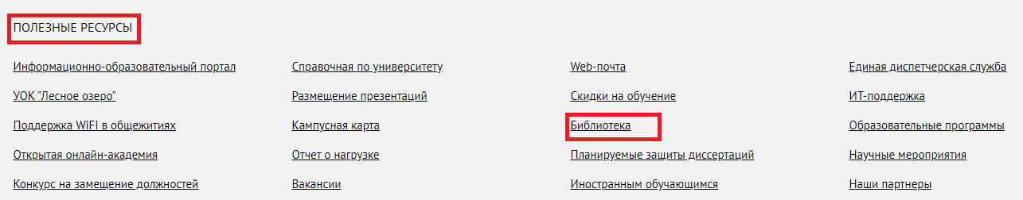

* Далее перейдите в раздел *Электронные ресурсы – Электронные каталог.*
* Найдите учебник по информатике К.Ю. Полякова. Сделайте скриншот полученного результата.

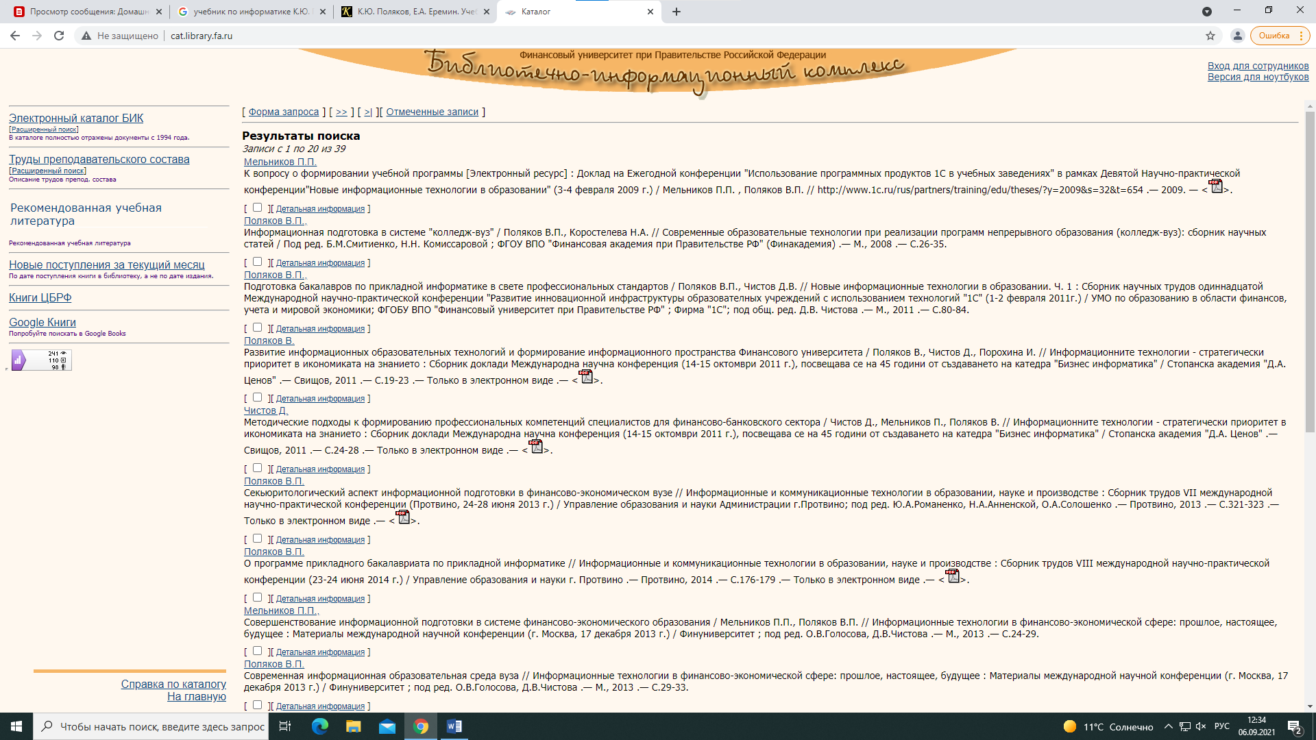

**Задание 5.**

Распределите утверждения по категориям «верные утверждения» и «неверные утверждения».

|  |  |
| --- | --- |
| верные утверждения | неверные утверждения |
| **2, 3,6** | 1,4,5 |

1. В информационном обществе общество подвергнется эксплуатации «информационной элитой», которая станет контролировать общественную и частную жизни граждан.
2. В информационном обществе получат развитие технологии дистанционного доступа к различным информационным ресурсам в области культуры, образования, трудовой деятельности и др.
3. В информационном обществе большинство людей станет послушным объектом манипуляции со стороны средств массовой информации.
4. В информационном обществе человек станет придатком сверхмощных компьютеров.
5. В информационном обществе управление общественным производством и распределением материальных благ будет осуществляться на основе централизованного планирования специально созданными информационными системами.
6. В информационном обществе большинство работающих будут заняты в сфере информационных технологий и информационных услуг, будут реализованы гуманистические принципы управления социумами; будут решены проблемы информационного и экологического кризиса.

**Задание 6.**

Зайдите на сайт компаний интернет-рекрутмента (например, <https://hh.ru/>, <https://www.superjob.ru/> ) и найдите вакансии, подходящие вашей специальности.

Перечислите основные требования (профильные), запрашиваемые работодателем (не менее 5).

# Python Developer

**Требования:**

* Опыт промышленной разработки на Python от 4-х лет
* Опыт работы с Flask, SQLAlchemy и PostgreSQL
* Понимание SOLID, паттернов проектирования, классических алгоритмов и структур данных
* Опыт работы с Docker
* Опыт использования и разработки Web-сервисов (REST, JSON-RPC, XML-RPC, XSD, XPATH)
* Знакомство с Git и *nix-системами
* Желателен опыт работы с Javascript и знание основ верстки (HTML, CSS)
* Разработка REST API для внутреннего и внешнего использования
* Разработка административных интерфейсов (bpm-система)
* Разработка автоматизированных тестов (BDD)
* Документирование разработанного кода
* Анализ, рефакторинг и оптимизация производительности серверной части сервисов платформы
* Разработка нового и поддержка существующего функционала серверной части платформы

**Дополнительные задания.**

1)Найдите слова, обозначающие объекты, о которых можно сказать, что они бывают информационными.

|  |  |  |  |  |  |  |  |  |  |  |  |
| --- | --- | --- | --- | --- | --- | --- | --- | --- | --- | --- | --- |
| б | л | р | м | е | у | т | о | а | в | в | п |
| о | с | с | а | й | т | р | л | б | ю | р | о |
| к | а | ч | г | ф | ы | у | н | й | а | п | д |
| о | б | щ | е | с | т | в | о | л | й | и | х |
| с | л | а | н | с | т | в | ь | ч | и | п | о |
| р | у | и | т | л | ч | е | н | п | ю | у | д |
| у | б | о | **с** | **и** | **с** | **т** | **е** | **м** | **а** | в | л |
| з | п | о | т | р | е | б | н | о | с | т | ь |
| а | ы | ф | в | а | б | т | е | а | ф | ц | т |
| л | д | п | о | р | т | а | л | р | е | п | и |
| н | ж | у | е | г | т | у | д | е | р | ф | т |
| ц | а | ы | о | с | в | ч | х | л | б | с | е |

1. **Сайт**
2. **Потребность**
3. **Система**

2)Решите кроссворд

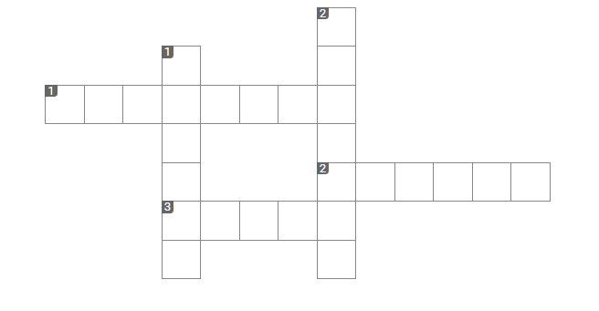

**По горизонтали:**

**1**-**Общество**

2- **услуга**

3 - **рынок**

**По вертикали:**

1. **Ресурс**

**2 - продукт  
По горизонтали:**

**1.**Информационное **Общество** — новая историческая фаза развития цивилизации, в которой главными продуктами производства являются информация и знания.

**2.**Информационная **услуга** — это действия людей и организаций, направленные на получение и предоставление в распоряжение пользователя информационных продуктов.

**3.**Информационный **рынок**  — система экономических, правовых и организационных отношений по торговле продуктами интеллектуального труда на коммерческой основе.

**По вертикали:**

**1.**Информационный **Ресурс**— совокупность всей информации, накопленной человечеством в процессе развития науки, культуры, образования и практической деятельности людей.

**2.**Информационный **Продукт** — информация всех видов, программные продукты, базы данных, представленные в форме товара, т. е. созданные с целью продажи за деньги или обмена на другие продукты (продукт).

*Контрольные вопросы:*

1. Что такое информатизация общества?
2. Характерные черты информационного общества:
3. Что относится к информационным образовательным ресурсам?
4. Что можно отнести к электронным образовательным ресурсам?
5. Что такое информационная деятельность человека?
6. Информатизация общества — организованный социально-экономический и научно-технический процесс создания оптимальных условий для удовлетворения информационных потребностей и реализации прав граждан, органов государственной власти, органов местного самоуправления организаций, общественных объединений на основе формирования и использования информационных ресурсов
7. Основные черты информационного общества:
8. Увеличение роли информации и знаний в жизни общества.
9. Возрастание числа людей, занятых в сфере информационных и коммуникационных технологий.
10. Рост доли информационных продуктов и услуг в валовом внутреннем продукте.
11. Широкомасштабное использование ИКТ во всех сферах социально-экономической, политической и культурной жизни общества.
12. Создание глобального информационного пространства.
13. Развитие информационной экономики, электронного правительства, электронных социальных сетей и др.
14. К информационным образовательным ресурсам относятся не только технические ресурсы, но человеческие ресурсы и интеллектуальный капитал. После того, как информационные образовательные ресурсы классифицированы, осуществляется их унификация.
15. К электронным ресурсам можно отнести учебные материалы, для воспроизведения которых используются электронные устройства.  
    В самом общем случае к ним относят учебные видеофильмы и звукозаписи, для воспроизведения которых достаточно бытового магнитофона или CD-плеера.
16. Деятельность человека, связанную с процессами получения, преобразования, накопления и передачи информации, называют информационной деятельностью.